杨振宁如何看待毛主席与文革？
本文摘自中央文献出版社2001年出版、马社香著《韶山档案》。
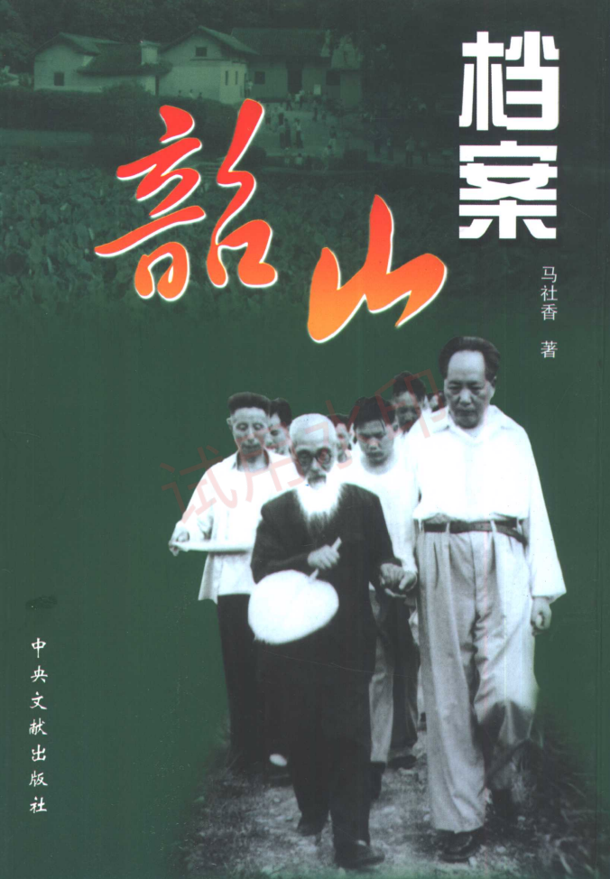
1972年10月，诺贝尔奖得主世界著名物理学家李政道应邀来中国访问，毛泽东亲自在中南海接见了他，宾主其乐融融探讨了物质起源等问题，毛泽东笑着说:“物质不灭嘛。”此话不胫而走，很快成为广大青年在生产实践中探索自然学习理论知识的一面新旗帜。1973年5月，中美双方联络站相继在北京和华盛顿建立，中国与欧美的科学文化交流也随之进入微风煦煦的夏日。
1973年7月的夏天，韶山似乎少了几分炎热，多了几分凉爽。杨振宁偕夫人杜致礼上午10时许来到毛泽东的家乡。
一见这位大博士的面，接待同志用韶山普通话表示了自己真挚的感情:“欢迎远方来的大科学家。”
杨振宁一个摇头。
“欢迎世界著名的物理学诺贝尔奖获得者。”杨振宁又是一个摇头。
韶山同志糊涂了，不好意思地问:“我不会说英语，我的普通话不好懂吧？”
“好懂好懂。我的根在中国。怎会听不懂？听得懂。自己只是一个领域的科学家，到改造中国的最大科学家毛主席的故乡来学习，如果你们这么客气，我的这个学习就要打折扣了。”杨振宁谦虚地再次点头致意，娇小的杨夫人杜致礼随之莞尔一笑，就像故居池塘的荷莲，满目清秀。
宾主间没有什么客套，韶山人的问话也随意得多:“杨博士，您真的认为毛泽东是大科学家。”
“当然。毛主席接见我时说，马克思主义也是科学。我想，能够将这种科学成功地运用到中国这么历史悠久的社会，这么众多的人口中，自然是世界第一流的大科学家了。值得我们许多人包括世界各地的人千里迢迢来参观他的故居。”
“不远万里来到中国。”杜致礼不知是听父亲杜聿明说过，还是自己看过毛泽东的《纪念白求恩》，竟引用了一句“毛氏成语”，大家都笑了。
在欢快真诚的气氛中，宾主走进故居毛泽东小时候居住的卧室，杨振宁用脚步反复量了两次，害怕随行不解，他解释说:“我和大家说句笑话，去年我从中国回去，碰见十个学生有八个问我，你见到毛泽东没有？你去他的故乡韶山了吗？有的人还要你准确告诉他，毛泽东老家的房子有多大平方？美国有不少左翼青年崇拜毛泽东，对毛泽东有研究兴趣的学者也多。”杨振宁是个博学多才的人，在故居每一个房间他都有问题请教。韶山同志一解释，杜致礼都在精致的笔记本上唰唰地记载，好一对好学善问的夫妻。
直至中午，一行人才从故居后门走到晒谷坪，微风迎面吹来，树荫婆娑起舞。波澜起伏的山峦在太阳的直射下，像一条橙绿交织的宽带，一层层托绕着毛泽东故居。山吟风清，杨振宁等人不禁极目远望，无垠的思绪似乎随着这斑斓的织带飘忽得很远，又似乎很近。韶山同志好奇地问道:“美国学者对中国现在的‘文化大革命’怎么看？”
“有,”杨振宁突然感到找不到合适的中文，眼睛向杜致礼一眨，夫人心领神会地补充道:“有欢欣鼓舞的，有疑问的、也有不看好的。”
“哪一种人是大多数呢？”“文化大革命”中，许多人思考问题的方式往往习惯于两点:一是用阶级的观点分析问题，凡是敌人反对的，我们就要拥护，凡是敌人拥护的，我们就要反对;二是强调大多数人或少数人，人们说话办事往往留下了类似的痕迹。
“大多数人应该说是疑虑和沉默。”受西方文化的影响，杨振宁说话是爽直的。
“杨博士，您呢？”
“我？”直接地没有回旋余地问别人的年龄和意见，在西方是比较罕见的。杨振宁愣了一下后，显然能够理解韶山同志的好奇、关心和善意，笑着说:“在这个问题上，我告诉你一个秘密，我们两人意见不一致。”杨振宁右肩耸了耸挎包，指了指杜致礼，“她在美国是怀疑派，我是拥戴派。”
文若其人，杨夫人的普通话说得很标准，声音很秀气，“原来我是有一种担忧，国外也有不少宣传，像我父亲那样的人‘文化大革命’中都受到一些冲击，他老人家1966年还为一个叫居委会的组织扫了两个月的地哩。”杜致礼尚不清楚居委会是居民居住的管段。“我很担心。这次和振宁回到北京父母亲一看，父亲还高兴地唱京剧了。我父亲认为他能够理解‘文化大革命’，说自己过去对人民是有罪的，共产党毛泽东给了他第二次生命，也给了我们这个国家新的生命，自己在群众运动中受点冲击是应该的。社会总是在不断冲击旧的思想旧的制度中前进的。这次回来，父亲天天给我上政治课了，他敬佩毛泽东。他说中国过去那么穷，街头到处都是冻死骨。社会底层大多数人愚昧、麻木。国民党上层又是怎么地腐败。现在是人人关心国家大事，工人有工做，农民有田种，人人都有饭吃，整个民族有一股蓬勃向上的精神。我们到处看了看，确实没有一个人吸毒，也没有发现一个妓女，在美国这是不敢想的事情。”
“但新中国比美国的经济发展落后不少，这不能不承认。人民的精神面貌团结向上富有朝气，却是任何国家都不能比的。这是国家民族的希望，是连美国都不能小看中国的地方。毛主席打赢了美国人三张牌，一张是朝鲜战争，一张是越南战争，还有一张是毛主席号召全世界人民团结起来，壮大了中国的力量，孤立了对方。赢了这三张牌，中国的国际地位一天比一天提高。毛主席跟国民党会打仗，在世界布局中，也是一个世界第一流的战略家。”
杨振宁的观点使韶山同志更加兴奋，他顺着杨博士的话问道:“‘文化大革命’是不是毛主席的另一张牌呢？”
“No，no。那不是一张牌，是一个课题。因为岳父的关系，使我比一般海外人士更关心和了解‘文化大革命’的一些情况。在我的感觉中，‘文化大革命’是毛泽东在做一个世界顶尖级的课题，就是一个国家政权如何真正为大多数人服务，同时与世界霸权主义抗衡。是课题，就会有探索。这个过程，不可能都是欢呼和玫瑰，它应该还包括反复和失败，就像我和李政道先生合作的课题一样。”那是好一副深邃的目光。杨振宁1973年从西方到东方，直观和感悟到什么呢？他关于毛泽东在做一个顶尖级问题，是韶山人第一次听说，很特别，故记忆深刻。当然，在“文化大革命”中，谁也不敢也不能正面提出反对和不赞同的意见。
瞻仰韶山，杨振宁和李政道同一个诺贝尔奖的获主，思考的问题竟大不相同。一个是从过去延伸到现在，1972年10月21日，李政道参观了毛主席故居和毛泽东陈列馆留言:“这次来毛主席的故乡得到的教育很深，收获很大，中国革命斗争很艰苦，胜利来之不易。”杨振宁则更多地是从现在思考到未来……相得益彰，李政道和杨振宁共同完成了这个物理学界顶尖级课题。韶山同志笑着说出自己的想法，杨振宁频频点头，“由此，我真想知道毛主席做的这个世界顶尖级课题的合作者会是谁？”
“这更是世界顶尖级的秘密。”宾主大笑。
朗朗的笑声中，大家走到前坪，伴着满塘荷莲，照了一张珍贵的合影，每个人眉宇间洋溢着深深的笑意和崇敬。

